bel.ru
К утру вторника дожди временно покинут Белгородскую область
Сегодня, 15:06ОбществоФото: Бел.Ру

Синоптики и МЧС рассказали об ожидаемой погоде 25 мая. День в регионе должен пройти без существенных осадков.
Во вторник, 25 мая, над Белгородской областью ожидается переменная облачность. Ночью местами пройдут небольшие кратковременные дожди с грозами. Температура будет до 14 градусов тепла.
Днём при северном ветре до 11 метров в секунду воздух прогреется до 22-27° выше нуля. Существенных осадков синоптики не ожидают.
В Белгороде к девяти вечера понедельника ожидают ливень. За три часа выпадет 13,5 мм осадков. Потом дождь стихнет, но моросить будет до самого утра. К полудню вторника небо прояснится, а воздух прогреется до +22 °С.
В Старом Осколе дождь в понедельник будет не таким сильным и закончится быстрее, чем в областной столице. Жителям города можно ожидать ясный и солнечный вторник при температуре до 23 градусов тепла.
В Новом Осколе пик осадков тоже придётся на вечер понедельника. Во вторник днём будет солнечно и тепло. В Валуйках днём обещают до +25 °С.
https://bel.ru/news/society/24-05-2021/k-utru-vtornika-dozhdi-vremenno-pokinut-belgorodskuyu-oblast

Шашлык в лесах Белгородской области до середины июня обойдётся в 5000 рублей
Сегодня, 10:43
Общество
Фото: ГУ МЧС России по Белгородской области

В регионе до 13 июня продлили особый противопожарный режим, сообщили в ГУ МЧС России по Белгородской области.
Соответствующее постановление подписал врио губернатора Белгородской области Вячеслав Гладков. В период действия особого противопожарного режима в леса региона запрещён въезд автотранспорта и проведение в них массовых мероприятий.
Также нельзя разводить костры и вести работы, связанные с применением открытого огня. За нарушение этих требований физическим лицам грозит штраф до 5000 рублей, юрлицам – до 500 тысяч рублей. А если нарушение правил пожарной безопасности приведёт к серьёзному пожару, то виновнику грозит уже уголовная ответственность.
Телефон круглосуточной прямой линии лесной охраны 8-800-100-94-00.
Напомним, особый противопожарный режим в Белгородской области введён с 3 мая.
https://bel.ru/news/society/24-05-2021/shashlyk-v-lesah-belgorodskoy-oblasti-do-serediny-iyunya-oboydyotsya-v-5000-rubley
bel.kp.ru
За четыре месяца 2021 года в Белгороде произошло 82 ДТП
110 человек получили травмы, один погиб
Алексей СЕРГУНИН
ПОДЕЛИТЬСЯ
ОСТАВИТЬ КОММЕНТАРИЙ

Бороться с теми, кто не соблюдает ПДД, помогают профилактические рейды.

Фото: пресс-служба администрации Белгорода.

«Участники городской комиссии по обеспечению безопасности дорожного движения рассказали о ситуации с аварийностью с января по апрель этого года», - сообщает пресс-служба мэрии Белгорода.

За четыре месяца произошло 82 ДТП. 110 человек получили травмы, один погиб.

Основные виды ДТП - столкновения автомобилей и наезды на пешеходов.

А происходят они из-за неправильного проезда перекрестков, переходов, проезда на красный сигнал светофора, выезда на встречную полосу. По вине пешеходов произошло четыре ДТП.

За четыре месяца госавтоинспекторы выявили более 15 тысяч административных правонарушений. Наиболее частые - это нарушения правил дорожного движения пешеходами, непредставление преимущества в движении пешеходам.

Также зафиксировано 337 нарушений правил перевозки детей, 130 случаев управления авто в нетрезвом виде, 33 раза водители допустили выезд на полосу встречного движения.

А вот фактов управления автотранспортом водителями, лишенными прав, стало на треть меньше. Выявлено 25 случаев. Бороться с теми, кто не соблюдает ПДД, помогают профилактические рейды.

Сегодня в городских школах и детсадах особое внимание уделяют вопросам снижения детского дорожно-транспортного травматизма, задействованы педагоги, дети и родители.

В общеобразовательных учреждениях реализуют дополнительные программы: «Я - пешеход и пассажир», «Дети - велосипед - дорога», «Юные инспектора движения», «Автоград», «Дорога без опасности», «Перекресток», «Клаксон», «Светофор».

Важно, чтобы каждый школьник понимал важность соблюдения правил дорожного движения.
https://www.bel.kp.ru/online/news/4303177/
bel.aif.ru
24.05.2021 18:30
6

Под Белгородом грузовой поезд насмерть сбил женщину
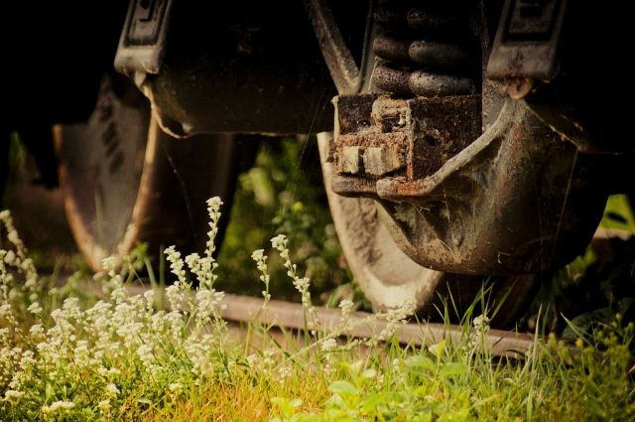
bairli1 / pixabay.com
Белгород , 24 мая - АиФ Белгород.
В Белгородской области грузовой поезд сбил 60-летнюю женщину, сообщили в пресс-службе регионального ЛО МВД России на транспорте.
О происшествии в районе железнодорожной станции Прохоровка стало известно днём 24 мая. По информации ведомства, грузовой локомотив «Ржава – Белгород» сбил женщину, которая переходила ж/д пути в неустановленном месте. От полученных травм белгородка скончалась.
На данный момент на месте происшествия работают сотрудники транспортной полиции. Устанавливаются обстоятельства случившегося.
https://bel.aif.ru/incidents/chp/pod_belgorodom_gruzovoy_poezd_nasmert_sbil_zhenshchinu
24.05.2021 15:16
17

В Белгороде спасатели сняли с козырька подъезда 90-летнего мужчину
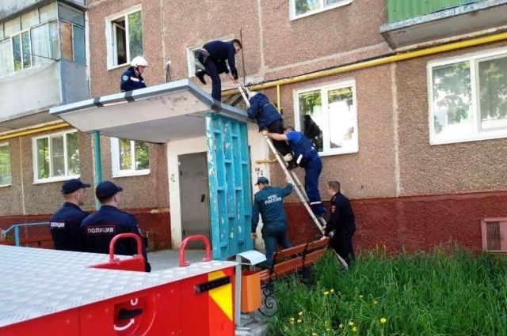
ГУ МЧС по Белгородской области

В Белгороде спасатели 23 мая в 12:08 сняли с козырька подъезда пенсионера, сообщили в пресс-службе регионального управления МЧС.

Прохожий увидел на козырьке жилого дома на улице Щорса пожилого мужчину, который не мог спуститься вниз. На место прибыли спасатели и бригада скорой помощи. К козырьку привязали штурмовую лестницу, по которой удалось взобраться к пенсионеру. Дедушку обвязали спасательной веревкой и помогли спуститься.

Выяснилось, что мужчине 90 лет и на козырек он попал через окно своей квартиры. Зачем – остается загадкой до сих пор. Известно лишь, что без помощи он вряд ли бы спустился.
https://bel.aif.ru/incidents/chp/v_belgorode_spasateli_snyali_s_kozyrka_podezda_90-letnego_muzhchinu

24.05.2021 11:57
15

Из-за столкновения автомобилей под Белгородом пострадал подросток
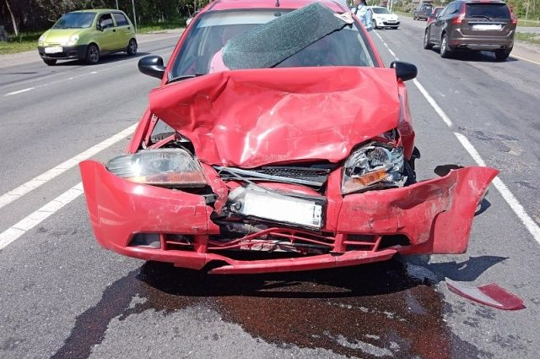
пресс-служба ГУМВД по Белгородской области

Белгород , 24 мая - АиФ Белгород.
В ДТП под Белгородом пострадали четыре человека, в том числе подросток, сообщили в пресс-службе УМВД по региону.
Авария произошла 23 мая в 11:55 в Яковлевском городском округе на 650 км ФАД «Крым». Женщина за рулем Chevrolet Aveo ехала со стороны Курска в сторону Белгорода и не выбрала безопасную дистанцию до двигавшегося впереди водителя на Renault Megane.
В результате аварии получили телесные повреждения четыре человека: водители обеих машин и пассажиры Chevrolet Aveo (18-летняя девушка и 13-летний подросток). ​
https://bel.aif.ru/incidents/dtp/iz-za_stolknoveniya_avtomobiley_pod_belgorodom_postradal_podrostok
24.05.2021 11:19
12

В Белгородской области продлили особый противопожарный режим
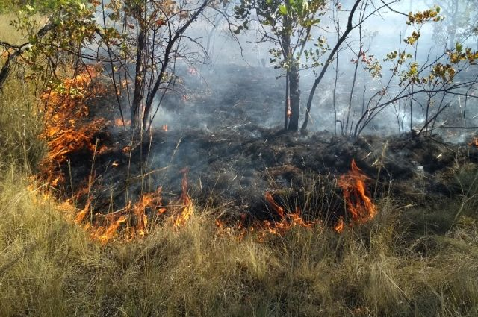
Анна Прибылова / АиФ
Белгород , 24 мая - АиФ Белгород.
В Белгородской области продлили особый противопожарный режим, рассказали в пресс-службе ГУ МЧС по региону.
Режим продлен постановлением областного правительства до 13 июня. В это время пребывание людей в лесах, въезд на их территорию машин, проведение там культурно-массовых и спортивных мероприятий, разведение костров и другое ограничены.
За нарушение требований Правил пожарной безопасности на лесной территории белгородцы могут получить административный штраф. Спасатели обращают внимание жителей региона на, что недопустимо разводить огонь, включая намеренное сжигание сухой травы и бытового мусора, в лесах.
https://bel.aif.ru/incidents/chp/v_belgorodskoy_oblasti_prodlili_osobyy_protivopozharnyy_rezhim
belpressa.ru
24 мая 2021, 15:53
Алексей Стопичев 242

В Прохоровке женщину сбил грузовой поезд
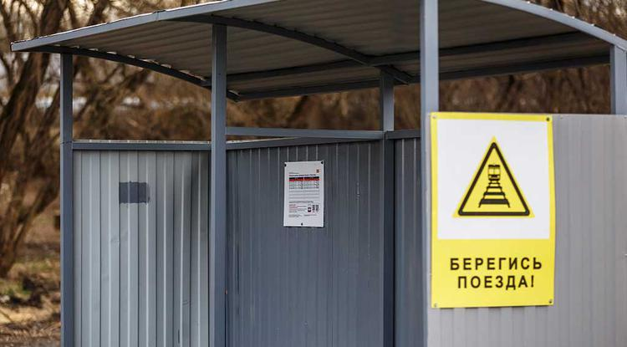
Фото: Павел Колядин
60-летняя местная жительница погибла на месте.

В Белгородской транспортной полиции сообщили, что сегодня днём, 24 мая, в районе станции Прохоровка под поезд попала женщина 1961 г. р. Её сбил грузовой локомотив Белгород – Ржава, когда она переходила через ж/д пути в неположенном месте.
«БелПрессе» стало известно, что на момент трагедии женщина была трезвой.
Транспортная полиция напоминает белгородцам о необходимости соблюдать правила безопасного поведения на железной дороге.
https://www.belpressa.ru/type/news/37282.html
belgorod.bezformata.com

Завтра температура воздуха в области повысится до 27˚ тепла, но дожди не отступят
Фото: 31.mchs.gov.ru
Скачать оригинал
По данным белгородских синоптиков, завтра, 25 мая на территории региона ожидается переменная облачность. Ночью местами небольшие кратковременные дожди и грозы. Днем без существенных осадков. Ветер северной четверти 6-11 м/с. Температура воздуха ночью 9-14˚ тепла, днем от 22 до 27˚ тепла.
В Белгороде ночью 11-13˚ тепла, днем от 22 до 24˚ тепла.
Главное управление МЧС России по Белгородской области напоминает белгородцам об особенностях вождения во время осадков и грозы: учитывайте, что тормозной путь на мокрой дороге увеличивается, поэтому торможение необходимо начинать заранее. Также, если вы находитесь в дороге во время грозы, то вам следует остановить автомобиль. Но только помните, что при таких случаях нужно держаться подальше от линий электропередач и деревьев. После того как вы нашли подходящее место, сделайте следующее: закройте все окна, заглушите двигатель, выключите магнитофон и сложите антенну.
Дома во время грозы закрывайте окна и двери, выключайте телевизор и другие электроприборы.
Нередко бывают случаи, когда гроза застаёт людей во время катания на лодке или рыбной ловли. Водоём – одно из наиболее опасных мест во время грозы, поэтому в случае приближения грозового фронта, самое главное – отойти от воды на максимально возможное расстояние. Если вы оказались в лодке, то немедленно направляйтесь к берегу.
Кроме того, спасатели напоминают жителям региона о соблюдении правил пожарной безопасности: не жгите траву и мусор вблизи жилых домов, хозяйственных построек и промышленных объектов. Если вы заметили возгорание сухой травянистой растительности, не оставайтесь равнодушными. Попробуйте самостоятельно потушить его.
В случае чрезвычайного происшествия звоните по телефону Единой службы спасения "112" или "101", Единый телефон доверия Главного Управления МЧС России по Белгородской области – (84722) 39-99-99.

Источник: МЧС
24.05.2021 14:51
https://belgorod.bezformata.com/listnews/vozduha-v-oblasti-povisitsya-do-27-tepla/94074249/

Инспекторы ГИМС проверяют готовность мест массового отдыха к купальному сезону
Фото: 31.mchs.gov.ru
Скачать оригинал
Одной из функций Государственной инспекции по маломерным судам МЧС России по Белгородской области является надзор и контроль за выполнением требований по охране жизни и обеспечению безопасности людей на пляжах и в других местах массового отдыха на водоёмах. Исходя из этого, ежегодно до начала купального сезона инспекторы ГИМС проводят на водоемах региона техническое освидетельствование пляжей и других мест массового отдыха людей.
На данный момент инспекторами Государственной инспекции по маломерным судам Главного управления МЧС России по Белгородской области проверено 53 места массового отдыха людей на воде из 65.
Сегодня инспекторы ГИМС провели проверку реки Оскол в посёлке Волоконовка Волоконовского района. При проведении технического освидетельствования сотрудники МЧС России проверили:
- наличие и укомплектованность спасательного поста спасателями, подготовленными к спасанию утопающих и оказанию первой медицинской помощи пострадавшим;
- техническое состояние мостков, вышек и других сооружений, используемых для схода и прыжков в воду, детских купален; соответствие установленным требованиям обозначения границ заплыва в местах купания;
- наличие акта водолазного обследования дна акватории в границах заплыва на глубинах до 2 метров;
- отсутствие на территории пляжа в границах заплыва людей, пунктов проката маломерных судов, гидроциклов и других плавательных средств, представляющих угрозу жизни и здоровью отдыхающих и купающихся;
- наличие профилактических стендов с материалами по предупреждению несчастных случаев с людьми на воде, правилами поведения и купания на пляже, данными о температуре воздуха и воды, схемой акватории пляжа с указанием глубин и опасных мест;
- наличие связи и должного взаимодействия спасательных постов с медицинскими, спасательными, надзорными, правоохранительным и органами и иными учреждениями, организациями;
- наличие необходимой документации.
Место массового отдыха людей успешно прошло техническое освидетельствование, никаких нарушений инспекторами ГИМС выявлено не было. Территория реки Оскол безопасна и готова принять отдыхающих.
Инспекторы Государственной инспекции по маломерным судам Главного управления МЧС России по Белгородской области обращаются к жителям региона: не посещайте водные объекты до начала купального сезона! Родителям следует провести с детьми профилактические беседы на тему: »Чем опасны игры у воды».
Источник: МЧС
24.05.2021 13:41
https://belgorod.bezformata.com/listnews/inspektori-gims-proveryayut-gotovnost/94070621/

23 боеприпаса ликвидировали взрывотехники поисково-спасательной службы за неделю
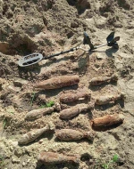
Фото: 31.mchs.gov.ru
Скачать оригинал
Давно отгремели залпы орудий, 76 лет назад закончилась Великая Отечественная война, но эхо тех лет не затихает до сих пор. Всюду, где проходили боевые действия, люди до сих пор обнаруживают неразорвавшиеся артиллерийские снаряды, гранаты, мины, а также авиационные бомбы. За прошедшую неделю в регионе обнаружено 23 единицы боеприпасов времен Великой Отечественной войны.
В весеннее время, когда начинаются земельные и строительные работы,количество случаев обнаружения взрывоопасных предметов увеличивается.Так, только за последние 3 дня взрывотехникам поисково-спасательной службы удалось ликвидировать 15 боеприпасов.
21 мая в селе Севрюково Белгородского района, собственником на территории частного домовладения при проведении строительных работ, обнаружены три минометные мины 82 мм и одна минометная мина 81 мм.
В Шебекинском городском округе в поселке Маслова Пристань на территории частного домовладения собственником при выкапывании траншеи под водопровод были обнаружены 11 боеприпасов: 9 миномётных мин и два артиллерийских снаряда.
Все боеприпасы ликвидированы на специальном полигоне взрывотехниками поисково-спасательной службы. Главное управление МЧС России по Белгородской области напоминает, что разминированием, обезвреживанием и уничтожением боеприпасов времён Великой Отечественной Войны занимаются только специалисты. В случае обнаружения взрывоопасного предмета необходимо:
- немедленно сообщить об опасной находке в Службу спасения по телефону – «112» или в полицию – «102»;
- при производстве земляных или других работ - остановить работу;
- хорошо запомнить место обнаружения предмета;
- установить предупредительные знаки или использовать различные подручные
материалы - жерди, колья, верёвки, куски материи, камни, грунт и т.п.
При обнаружении взрывоопасного предмета категорически запрещается предпринимать любые действия с ними. Этим вы сохраните свою жизнь и поможете предотвратить несчастный случай.
Источник: МЧС
24.05.2021 12:31
https://belgorod.bezformata.com/listnews/boepripasa-likvidirovali-vzrivotehniki/94066485/

37 пожаров ликвидировали белгородские огнеборцы на минувшей неделе
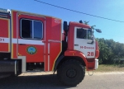
Фото: 31.mchs.gov.ru
Скачать оригинал
На минувшей неделе в регионе произошло 37 пожаров, 6 из них огнеборцы ликвидировали в жилых помещениях. Основные причины возгораний в жилье – несоблюдение правил пожарной безопасности при эксплуатации электрооборудования и неосторожное обращение с огнем.
Так, 17 мая в 00 часов 34 минуты поступило сообщение о пожаре в частном жилом доме в городе Валуйки по улице Транспортная. В результате происшествия в одной из комнат огнем были повреждены электрический водонагреватель и стена на площади одного квадратного метра. Пожар был ликвидирован до прибытия дежурного караула пожарно-спасательной части. Предполагаемая причина пожара – нарушение правил монтажа электрооборудования.
18 мая в 09 часов 27 минут поступило сообщение о пожаре в жилом доме в хуторе Подольхи Новооскольского городского округа. Огнем в результате пожара были повреждены кухня и прихожая по всей площади. Для ликвидации пожара привлекались дежурный караул пожарно-спасательной части № 28 и добровольная пожарная команда ЗАО «Новооскольский комбикормовый завод». По предварительным данным, к пожару привел недостаток конструкции и изготовления электрооборудования.
19 мая в 19 часов 00 минут поступило сообщение о пожаре в частном жилом доме в городе Бирюч Красногвардейского района. К месту происшествия был направлен дежурный караул пожарно-спасательной части № 27. Огнем в результате пожара была повреждена стена на площади одного квадратного метра. По предварительной версии, причиной возгорания стало нарушение правил монтажа электрооборудования.
20 мая в 11 часов 20 минут поступило сообщение о пожаре в жилом доме, расположенном в хуторе Котляров Красногвардейского района по улице Центральная. В результате возгорания в одной из комнат огнем был поврежден матрас. Предполагаемая причина возгорания – неосторожность при курении. Пожар был ликвидирован силами добровольцев Коломыцевского сельского поселения.
22 мая в 13 часов 54 минуты поступило сообщение о пожаре в 3-комнатной квартире, расположенной на 5-ом этаже 5-этажного дома в городе Шебекино. Огнем в результате пожара была повреждена стиральная машина. Предполагаемая причина происшествия – недостаток конструкции и изготовления электрооборудования. Возгорание было ликвидировано до прибытия дежурного караула пожарно-спасательной части.
А 23 мая в 19 часов 38 минут поступило сообщение о пожаре в частном жилом доме в селе Дмитриевка Ракитянского района. В результате происшествия огнем был повреждён пол в веранде на площади 4 квадратных метров. Причиной пожара, по предварительным данным, стало неосторожное обращение с огнем. Для ликвидации пожара привлекались дежурный караул пожарно-спасательной части № 33 и добровольная пожарная команда села Дмитриевка.
Уважаемые жители и гости региона! Главное управление МЧС России по Белгородской области обращается с убедительной просьбой соблюдать все требования пожарной безопасности: не перегружать электропроводку, не использовать неисправные электроприборы, не курить в помещении, не сжигать сухую траву и мусор вблизи жилых построек.
В случае происшествия звоните по Единому телефону пожарных и спасателей «101» или Единому номеру вызова экстренных оперативных служб «112». Единый «телефон доверия» Главного управления МЧС России по Белгородской области – 8 (4722) 39-99-99.
В информации указаны предполагаемые причины пожаров. В соответствии со ст.144 «Порядок рассмотрения сообщения о преступлении» Уголовно-процессуального кодекса РФ от 18.12.2001г. органы дознания вправе продлить рассмотрение причин пожара до 10 суток.

Источник: МЧС
24.05.2021 11:26
https://belgorod.bezformata.com/listnews/pozharov-likvidirovali-belgorodskie/94062162/

Сотрудники МЧС и полиции пришли на помощь попавшему в беду пенсионеру
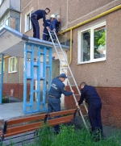
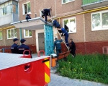
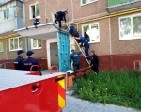
Фото: 31.mchs.gov.ru
Скачать оригинал
Звонок о том, что попавшему в беду пенсионеру требуется помощь, раздался в Службе спасения в 12 часов 08 минут 23 мая. Звонивший очевидец рассказал спасателям, что в Белгороде на улице Щорса пожилой мужчина стоит на козырьке подъезда и никак не может самостоятельно спуститься. К месту вызова незамедлительно выехали спасатели города Белгорода, дежурный караул пожарно-спасательной части № 2, а также сотрудники полиции и скорой медицинской помощи.
Когда спасатели прибыли на место, то выяснили, что мужчина 1931 года рождения по непонятным причинам выбрался из окна квартиры и спустился на козырек подъезда. Но в силу возраста подняться назад в квартиру или спуститься вниз самостоятельно он уже не смог. Чтобы помочь 90-летнему пенсионеру, спасатели приставили к козырьку подъезда штурмовую лестницу, вместе с сотрудниками полиции взобрались к мужчине и, обвязав его спасательной веревкой для страховки, помогли с осторожностью спуститься на землю.
Медицинская помощь спасенному мужчине не понадобилась. Оказавшись на земле, пенсионер поблагодарил прибывших на вызов сотрудников экстренных служб за оказанную помощь. Сотрудники МЧС и полиции проводили спасенного мужчину в его квартиру.

Источник: МЧС
24.05.2021 11:26
https://belgorod.bezformata.com/listnews/pomosh-popavshemu-v-bedu-pensioneru/94062121/

В регионе продлен особый противопожарный режим
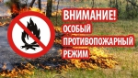
Фото: 31.mchs.gov.ru
Скачать оригинал
Постановлением Правительства Белгородской области от 17.05.2021 года № 175-пп особый противопожарный режим на территории области продлен до 13 июня.
На период действия особого противопожарного режима ограничено пребывание граждан в лесных насаждениях на территории области и въезд в них транспортных средств, проведение культурно-массовых и спортивных мероприятий, разведение костров, проведение лесосечных работ и работ, связанных с применением машин, открытого огня.
Нарушение требований Правил пожарной безопасности в лесах в условиях особого противопожарного режима влечет наложение административного штрафа.
Сотрудники МЧС напоминают о недопустимости использования открытого огня в лесах, природных экосистемах и на прилегающих к ним территориях, включая намеренное сжигание сухой растительности и бытового мусора.
В случае обнаружения лесного пожара звоните по телефону «101» или «112».

Источник: МЧС
24.05.2021 10:11
https://belgorod.bezformata.com/listnews/prodlen-osobiy-protivopozharniy/94057817/

Частный сектор – на особом контроле
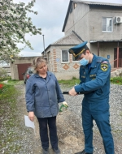
Фото: 31.mchs.gov.ru
Скачать оригинал
Главным управлением МЧС России по Белгородской области проводятся надзорно-профилактические мероприятия с целью профилактики пожаров в жилом секторе.
Сотрудники управления надзорной деятельности и профилактической работы совместно с работниками органов местного самоуправления, добровольными пожарными проводят постоянную профилактическую работу в жилом секторе, особое внимание, уделяя многодетным семьям и одиноким престарелым гражданам.
Так, сотрудники отдела надзорной деятельности и профилактической работы Старооскольского городского округа провели профилактические рейды в частном секторе города Старый Оскол на улицах Григорьевская и Сергеевская. В ходе подворового обхода инспекторы проводили противопожарные инструктажи с собственниками частных домов. Особое внимание уделяли вопросам эксплуатации электрического и газового оборудования, неосторожного обращения с огнем. Рассказывали, как нужно содержать придомовые территории в летний период. Сотрудники МЧС напомнили о запрете сжигания сухой растительности и мусора. Собственникам жилья подробно рассказали об основных причинах возникновения возгораний, о необходимости выполнения предупреждающих профилактических мероприятий и напомнили, что согласно постановлению Правительства Белгородской области от 17.05.2021 г. № 175-пп на территории области введён особый противопожарный режим.
Сотрудники пожарного надзора рассказали о дополнительных мерах, вводимых в данный период: ограничено пребывание граждан в лесах и въезд в них транспортных средств, культурно-массовые и спортивные мероприятия, запрещено разводить костры, выполнять лесосечные работы, а также использовать механизмы и открытый огонь. В целях получения наибольшего результата от беседы среди жителей инспекторы распространили листовки на противопожарную тематику.

Источник: МЧС
24.05.2021 10:11
https://belgorod.bezformata.com/listnews/chastniy-sektor-na-osobom-kontrole/94057800/
mchsrf.ru
24 Май 2021 годаЗавтра температура воздуха в области повысится до 27˚ тепла, но дожди не отступят
По данным белгородских синоптиков, завтра, 25 мая на территории региона ожидается переменная облачность. Ночью местами небольшие кратковременные дожди и грозы. Днем без существенных осадков. Ветер северной четверти 6-11 м/с. Температура воздуха ночью 9-14˚ тепла, днем от 22 до 27˚ тепла.
В Белгороде ночью 11-13˚ тепла, днем от 22 до 24˚ тепла.
Главное управление МЧС России по Белгородской области напоминает белгородцам об особенностях вождения во время осадков и грозы: учитывайте, что тормозной путь на мокрой дороге увеличивается, поэтому торможение необходимо начинать заранее. Также, если вы находитесь в дороге во время грозы, то вам следует остановить автомобиль. Но только помните, что при таких случаях нужно держаться подальше от линий электропередач и деревьев. После того как вы нашли подходящее место, сделайте следующее: закройте все окна, заглушите двигатель, выключите магнитофон и сложите антенну.
Дома во время грозы закрывайте окна и двери, выключайте телевизор и другие электроприборы.
Нередко бывают случаи, когда гроза застаёт людей во время катания на лодке или рыбной ловли. Водоём – одно из наиболее опасных мест во время грозы, поэтому в случае приближения грозового фронта, самое главное – отойти от воды на максимально возможное расстояние. Если вы оказались в лодке, то немедленно направляйтесь к берегу.
Кроме того, спасатели напоминают жителям региона о соблюдении правил пожарной безопасности: не жгите траву и мусор вблизи жилых домов, хозяйственных построек и промышленных объектов. Если вы заметили возгорание сухой травянистой растительности, не оставайтесь равнодушными. Попробуйте самостоятельно потушить его.
В случае чрезвычайного происшествия звоните по телефону Единой службы спасения "112" или "101", Единый телефон доверия Главного Управления МЧС России по Белгородской области – (84722) 39-99-99.
Новость на сайте МЧС Белгородской области
https://mchsrf.ru/news/721373-zavtra-temperatura-vozduha-v-oblasti-povyisitsya-do-27-tepla-no.html
24 Май 2021 года23 боеприпаса ликвидировали взрывотехники поисково-спасательной службы за неделю
Давно отгремели залпы орудий, 76 лет назад закончилась Великая Отечественная война, но эхо тех лет не затихает до сих пор. Всюду, где проходили боевые действия, люди до сих пор обнаруживают неразорвавшиеся артиллерийские снаряды, гранаты, мины, а также авиационные бомбы. За прошедшую неделю в регионе обнаружено 23 единицы боеприпасов времен Великой Отечественной войны. В весеннее время, когда начинаются земельные и строительные работы,количество случаев обнаружения взрывоопасных предметов увеличивается.Так, только за последние 3 дня взрывотехникам поисково-спасательной службы удалось ликвидировать 15 боеприпасов. 21 мая в селе Севрюково Белгородского района, собственником на территории частного домовладения при проведении строительных работ, обнаружены три минометные мины 82 мм и одна минометная мина 81 мм.В Шебекинском городском округе в поселке Маслова Пристань на территории частного домовладения собственником при выкапывании траншеи под водопровод были обнаружены 11 боеприпасов: 9 миномётных мин и два артиллерийских снаряда. Все боеприпасы ликвидированы на специальном полигоне взрывотехниками поисково-спасательной службы. Главное управление МЧС России по Белгородской области напоминает, что разминированием, обезвреживанием и уничтожением боеприпасов времён Великой Отечественной Войны занимаются только специалисты. В случае обнаружения взрывоопасного предмета необходимо:- немедленно сообщить об опасной находке в Службу спасения по телефону – «112» или в полицию – «102»;- при производстве земляных или других работ - остановить работу;- хорошо запомнить место обнаружения предмета;- установить предупредительные знаки или использовать различные подручныематериалы - жерди, колья, верёвки, куски материи, камни, грунт и т.п.При обнаружении взрывоопасного предмета категорически запрещается предпринимать любые действия с ними. Этим вы сохраните свою жизнь и поможете предотвратить несчастный случай.
Новость на сайте МЧС Белгородской области
Версия для печати
https://mchsrf.ru/news/721338-23-boepripasa-likvidirovali-vzryivotehniki-poiskovo-spasatelnoy-slujbyi-za-nedelyu.html
24 Май 2021 года37 пожаров ликвидировали белгородские огнеборцы на минувшей неделе
На минувшей неделе в регионе произошло 37 пожаров, 6 из них огнеборцы ликвидировали в жилых помещениях. Основные причины возгораний в жилье – несоблюдение правил пожарной безопасности при эксплуатации электрооборудования и неосторожное обращение с огнем.
Так, 17 мая в 00 часов 34 минуты поступило сообщение о пожаре в частном жилом доме в городе Валуйки по улице Транспортная. В результате происшествия в одной из комнат огнем были повреждены электрический водонагреватель и стена на площади одного квадратного метра. Пожар был ликвидирован до прибытия дежурного караула пожарно-спасательной части. Предполагаемая причина пожара – нарушение правил монтажа электрооборудования.
18 мая в 09 часов 27 минут поступило сообщение о пожаре в жилом доме в хуторе Подольхи Новооскольского городского округа. Огнем в результате пожара были повреждены кухня и прихожая по всей площади. Для ликвидации пожара привлекались дежурный караул пожарно-спасательной части № 28 и добровольная пожарная команда ЗАО «Новооскольский комбикормовый завод». По предварительным данным, к пожару привел недостаток конструкции и изготовления электрооборудования.
19 мая в 19 часов 00 минут поступило сообщение о пожаре в частном жилом доме в городе Бирюч Красногвардейского района. К месту происшествия был направлен дежурный караул пожарно-спасательной части № 27. Огнем в результате пожара была повреждена стена на площади одного квадратного метра. По предварительной версии, причиной возгорания стало нарушение правил монтажа электрооборудования.
20 мая в 11 часов 20 минут поступило сообщение о пожаре в жилом доме, расположенном в хуторе Котляров Красногвардейского района по улице Центральная. В результате возгорания в одной из комнат огнем был поврежден матрас. Предполагаемая причина возгорания – неосторожность при курении. Пожар был ликвидирован силами добровольцев Коломыцевского сельского поселения.
22 мая в 13 часов 54 минуты поступило сообщение о пожаре в 3-комнатной квартире, расположенной на 5-ом этаже 5-этажного дома в городе Шебекино. Огнем в результате пожара была повреждена стиральная машина. Предполагаемая причина происшествия – недостаток конструкции и изготовления электрооборудования. Возгорание было ликвидировано до прибытия дежурного караула пожарно-спасательной части.
А 23 мая в 19 часов 38 минут поступило сообщение о пожаре в частном жилом доме в селе Дмитриевка Ракитянского района. В результате происшествия огнем был повреждён пол в веранде на площади 4 квадратных метров. Причиной пожара, по предварительным данным, стало неосторожное обращение с огнем. Для ликвидации пожара привлекались дежурный караул пожарно-спасательной части № 33 и добровольная пожарная команда села Дмитриевка.
Уважаемые жители и гости региона! Главное управление МЧС России по Белгородской области обращается с убедительной просьбой соблюдать все требования пожарной безопасности: не перегружать электропроводку, не использовать неисправные электроприборы, не курить в помещении, не сжигать сухую траву и мусор вблизи жилых построек.
В случае происшествия звоните по Единому телефону пожарных и спасателей «101» или Единому номеру вызова экстренных оперативных служб «112». Единый «телефон доверия» Главного управления МЧС России по Белгородской области – 8 (4722) 39-99-99.
В информации указаны предполагаемые причины пожаров. В соответствии со ст. 144 «Порядок рассмотрения сообщения о преступлении» Уголовно-процессуального кодекса РФ от 18.12.2001г. органы дознания вправе продлить рассмотрение причин пожара до 10 суток.
Новость на сайте МЧС Белгородской области
Версия для печати
https://mchsrf.ru/news/721291-37-pojarov-likvidirovali-belgorodskie-ognebortsyi-na-minuvshey-nedele.html
24 Май 2021 годаДосудебный порядок обжалования решений и действий надзорных органов
В рамках действующего законодательства, вступающего в законную силу с 1 июля 2021 года Главное управление МЧС России по Белгородской области разъясняет правила досудебного (внесудебного) обжалования решений контрольно (надзорного) органа, действий (бездействий) его должностях лиц в электронном виде в отношении федерального государственного пожарного надзора и федерального государственного надзора в области защиты населения и территорий от чрезвычайных ситуаций природного и техногенного характера.
Жалоба подается контролируемым лицом в уполномоченный на рассмотрение жалобы орган, в электронном виде с использованием единого портала государственных и муниципальных услуг и (или) региональных порталов государственных и муниципальных услуг. При подаче жалобы гражданином она должна быть подписана простой электронной подписью либо усиленной квалифицированной электронной подписью. При подаче жалобы организацией она должна быть подписана усиленной квалифицированной электронной подписью.
Контролируемые лица, права и законные интересы которых, по их мнению, были непосредственно нарушены в рамках осуществления государственного контроля (надзора), муниципального контроля, имеют право на досудебное обжалование:
1) решений об отнесении объектов контроля к категориям риска;
2) решений о включении контрольных (надзорных) мероприятий в план проведения плановых контрольных (надзорных) мероприятий;
3) решений, принятых по результатам контрольных (надзорных) мероприятий, в том числе в части сроков исполнения этих решений;
4) иных решений контрольных (надзорных) органов, действий (бездействия) их должностных лиц.
Жалоба на решение контрольного (надзорного) органа, действия (бездействие) его должностных лиц может быть подана в течение тридцати календарных дней со дня, когда контролируемое лицо узнало или должно было узнать о нарушении своих прав.
Жалоба на предписание контрольного (надзорного) органа может быть подана в течение десяти рабочих дней с момента получения контролируемым лицом предписания.
Лицо, подавшее жалобу, до принятия решения по жалобе может отозвать ее полностью или частично. При этом повторное направление жалобы по тем же основаниям не допускается.
Уполномоченный на рассмотрение жалобы орган в срок не позднее двух рабочих дней со дня регистрации жалобы принимает решение:
1) о приостановлении исполнения обжалуемого решения контрольного (надзорного) органа;
2) об отказе в приостановлении исполнения обжалуемого решения контрольного (надзорного) органа.
Информация о решении контрольного (надзорного) органа направляется лицу, подавшему жалобу, в течение одного рабочего дня с момента принятия решения.
Форма и содержание жалобы.
Жалоба должна содержать:
1) наименование контрольного (надзорного) органа, ФИО (при наличии) должностного лица, решение и (или) действие (бездействие) которых обжалуются;
2) ФИО (при наличии), сведения о месте жительства (месте осуществления деятельности) гражданина, либо наименование организации-заявителя, сведения о месте нахождения этой организации, либо реквизиты доверенности и ФИО (при наличии) лица, подающего жалобу по доверенности, желаемый способ осуществления взаимодействия на время рассмотрения жалобы и желаемый способ получения решения по ней;
3) сведения об обжалуемых решении контрольного (надзорного) органа и (или) действии (бездействии) его должностного лица, которые привели или могут привести к нарушению прав контролируемого лица, подавшего жалобу;
4) основания и доводы, на основании которых заявитель не согласен с решением контрольного (надзорного) органа и (или) действием (бездействием) должностного лица. Заявителем могут быть представлены документы (при наличии), подтверждающие его доводы, либо их копии;
5) требования лица, подавшего жалобу.
Жалоба не должна содержать нецензурные либо оскорбительные выражения, угрозы жизни, здоровью и имуществу должностных лиц контрольного (надзорного) органа либо членов их семей.
Подача жалобы может быть осуществлена полномочным представителем контролируемого лица в случае делегирования ему соответствующего права с помощью Федеральной государственной информационной системы "Единая система идентификации и аутентификации".
Отказ в рассмотрении жалобы.
Уполномоченный на рассмотрение жалобы орган принимает решение об отказе в рассмотрении жалобы в течение пяти рабочих дней с момента получения жалобы, если:
1) жалоба подана после истечения срока подачи жалобы, и не содержит ходатайства о его восстановлении или в восстановлении пропущенного срока подачи жалобы отказано;
2) до принятия решения по жалобе от контролируемого лица, ее подавшего, поступило заявление об отзыве жалобы;
3) имеется решение суда по вопросам, поставленным в жалобе;
4) ранее в уполномоченный на рассмотрение жалобы орган была подана другая жалоба от того же контролируемого лица по тем же основаниям;
5) нарушены требования, установленные частями 1 и 2 ст. 40 Федеральный закон от 31.07.2020 N 248-ФЗ "О государственном контроле (надзоре) и муниципальном контроле в РФ".
Отказ в рассмотрении жалобы исключает повторное обращение данного контролируемого лица с жалобой по тому же предмету.
Порядок рассмотрения жалоб.
Жалоба подлежит рассмотрению уполномоченным на рассмотрение жалобы органом в срок, установленный положением о виде контроля, но не более двадцати рабочих дней со дня ее регистрации. В исключительных случаях, установленных положением о виде контроля, указанный срок может быть продлен уполномоченным на рассмотрение жалобы органом, но не более чем на двадцать рабочих дней.
Уполномоченный орган вправе запросить у контролируемого лица, подавшего жалобу, дополнительную информацию и документы, относящиеся к предмету жалобы.
Не допускается запрашивать у контролируемого лица, подавшего жалобу, информацию и документы, которые находятся в распоряжении государственных органов, органов местного самоуправления либо подведомственных им организаций.
По итогам рассмотрения жалобы уполномоченный на рассмотрение жалобы орган принимает одно из следующих решений:
1) оставляет жалобу без удовлетворения;
2) отменяет решение контрольного (надзорного) органа полностью или частично;
3) отменяет решение контрольного (надзорного) органа полностью и принимает новое решение;
4) признает действия (бездействие) должностных лиц контрольных (надзорных) органов незаконными и выносит решение по существу, в том числе об осуществлении при необходимости определенных действий.
Решение уполномоченного на рассмотрение жалобы органа, размещается в личном кабинете контролируемого лица на едином портале государственных и муниципальных услуг и (или) региональном портале государственных и муниципальных услуг в срок не позднее одного рабочего дня со дня его принятия.
Новость на сайте МЧС Белгородской области
Версия для печати
https://mchsrf.ru/news/721245-dosudebnyiy-poryadok-objalovaniya-resheniy-i-deystviy-nadzornyih-organov.html
24 Май 2021 годаИнспекторы ГИМС проверяют готовность мест массового отдыха к купальному сезону
Одной из функций Государственной инспекции по маломерным судам МЧС России по Белгородской области является надзор и контроль за выполнением требований по охране жизни и обеспечению безопасности людей на пляжах и в других местах массового отдыха на водоёмах. Исходя из этого, ежегодно до начала купального сезона инспекторы ГИМС проводят на водоемах региона техническое освидетельствование пляжей и других мест массового отдыха людей.На данный момент инспекторами Государственной инспекции по маломерным судам Главного управления МЧС России по Белгородской области проверено 53 места массового отдыха людей на воде из 65.Сегодня инспекторы ГИМС провели проверку реки Оскол в посёлке Волоконовка Волоконовского района. При проведении технического освидетельствования сотрудники МЧС России проверили:- наличие и укомплектованность спасательного поста спасателями, подготовленными к спасанию утопающих и оказанию первой медицинской помощи пострадавшим;- техническое состояние мостков, вышек и других сооружений, используемых для схода и прыжков в воду, детских купален; соответствие установленным требованиям обозначения границ заплыва в местах купания;- наличие акта водолазного обследования дна акватории в границах заплыва на глубинах до 2 метров;- отсутствие на территории пляжа в границах заплыва людей, пунктов проката маломерных судов, гидроциклов и других плавательных средств, представляющих угрозу жизни и здоровью отдыхающих и купающихся;- наличие профилактических стендов с материалами по предупреждению несчастных случаев с людьми на воде, правилами поведения и купания на пляже, данными о температуре воздуха и воды, схемой акватории пляжа с указанием глубин и опасных мест;- наличие связи и должного взаимодействия спасательных постов с медицинскими, спасательными, надзорными, правоохранительным и органами и иными учреждениями, организациями;- наличие необходимой документации.Место массового отдыха людей успешно прошло техническое освидетельствование, никаких нарушений инспекторами ГИМС выявлено не было. Территория реки Оскол безопасна и готова принять отдыхающих. Инспекторы Государственной инспекции по маломерным судам Главного управления МЧС России по Белгородской области обращаются к жителям региона: не посещайте водные объекты до начала купального сезона! Родителям следует провести с детьми профилактические беседы на тему: »Чем опасны игры у воды».
Новость на сайте МЧС Белгородской области
Версия для печати
https://mchsrf.ru/news/721339-inspektoryi-gims-proveryayut-gotovnost-mest-massovogo-otdyiha-k-kupalnomu-sezonu.html
24 Май 2021 годаСотрудники МЧС и полиции пришли на помощь попавшему в беду пенсионеру
Звонок о том, что попавшему в беду пенсионеру требуется помощь, раздался в Службе спасения в 12 часов 08 минут 23 мая. Звонивший очевидец рассказал спасателям, что в Белгороде на улице Щорса пожилой мужчина стоит на козырьке подъезда и никак не может самостоятельно спуститься. К месту вызова незамедлительно выехали спасатели города Белгорода, дежурный караул пожарно-спасательной части № 2, а также сотрудники полиции и скорой медицинской помощи.
Когда спасатели прибыли на место, то выяснили, что мужчина 1931 года рождения по непонятным причинам выбрался из окна квартиры и спустился на козырек подъезда. Но в силу возраста подняться назад в квартиру или спуститься вниз самостоятельно он уже не смог. Чтобы помочь 90-летнему пенсионеру, спасатели приставили к козырьку подъезда штурмовую лестницу, вместе с сотрудниками полиции взобрались к мужчине и, обвязав его спасательной веревкой для страховки, помогли с осторожностью спуститься на землю.
Медицинская помощь спасенному мужчине не понадобилась. Оказавшись на земле, пенсионер поблагодарил прибывших на вызов сотрудников экстренных служб за оказанную помощь. Сотрудники МЧС и полиции проводили спасенного мужчину в его квартиру.
Новость на сайте МЧС Белгородской области
Версия для печати
https://mchsrf.ru/news/721292-sotrudniki-mchs-i-politsii-prishli-na-pomosch-popavshemu-v-bedu.html
24 Май 2021 годаЧастный сектор – на особом контроле
Главным управлением МЧС России по Белгородской области проводятся надзорно-профилактические мероприятия с целью профилактики пожаров в жилом секторе.
Сотрудники управления надзорной деятельности и профилактической работы совместно с работниками органов местного самоуправления, добровольными пожарными проводят постоянную профилактическую работу в жилом секторе, особое внимание, уделяя многодетным семьям и одиноким престарелым гражданам.
Так, сотрудники отдела надзорной деятельности и профилактической работы Старооскольского городского округа провели профилактические рейды в частном секторе города Старый Оскол на улицах Григорьевская и Сергеевская. В ходе подворового обхода инспекторы проводили противопожарные инструктажи с собственниками частных домов. Особое внимание уделяли вопросам эксплуатации электрического и газового оборудования, неосторожного обращения с огнем. Рассказывали, как нужно содержать придомовые территории в летний период. Сотрудники МЧС напомнили о запрете сжигания сухой растительности и мусора. Собственникам жилья подробно рассказали об основных причинах возникновения возгораний, о необходимости выполнения предупреждающих профилактических мероприятий и напомнили, что согласно постановлению Правительства Белгородской области от 17.05.2021 г. № 175-пп на территории области введён особый противопожарный режим.
Сотрудники пожарного надзора рассказали о дополнительных мерах, вводимых в данный период: ограничено пребывание граждан в лесах и въезд в них транспортных средств, культурно-массовые и спортивные мероприятия, запрещено разводить костры, выполнять лесосечные работы, а также использовать механизмы и открытый огонь. В целях получения наибольшего результата от беседы среди жителей инспекторы распространили листовки на противопожарную тематику.
Новость на сайте МЧС Белгородской области
Версия для печати
https://mchsrf.ru/news/721259-chastnyiy-sektor--na-osobom-kontrole.html
24 Май 2021 годаВ регионе продлен особый противопожарный режим
Постановлением Правительства Белгородской области от 17.05.2021 года № 175-пп особый противопожарный режим на территории области продлен до 13 июня.
На период действия особого противопожарного режима ограничено пребывание граждан в лесных насаждениях на территории области и въезд в них транспортных средств, проведение культурно-массовых и спортивных мероприятий, разведение костров, проведение лесосечных работ и работ, связанных с применением машин, открытого огня.
Нарушение требований Правил пожарной безопасности в лесах в условиях особого противопожарного режима влечет наложение административного штрафа.
Сотрудники МЧС напоминают о недопустимости использования открытого огня в лесах, природных экосистемах и на прилегающих к ним территориях, включая намеренное сжигание сухой растительности и бытового мусора.
В случае обнаружения лесного пожара звоните по телефону «101» или «112».
Новость на сайте МЧС Белгородской области
Версия для печати
https://mchsrf.ru/news/721244-v-regione-prodlen-osobyiy-protivopojarnyiy-rejim.html
belgorodtv.ru

23 боеприпаса ликвидировали взрывотехники поисково-спасательной службы за неделю
24.05.2021
За прошедшую неделю в регионе обнаружено 23 единицы боеприпасов времен Великой Отечественной войны. Региональные спасатели отмечают, что количество случаев обнаружения взрывоопасных предметов увеличивается в весеннее время, когда начинаются земельные и строительные работы.
Только за последние три дня взрывотехникам поисково-спасательной службы удалось ликвидировать 15 боеприпасов. В селе Севрюково Белгородского района хозяин частного дома при проведении строительных работ обнаружил четыре минометные мины. В поселке Маслова Пристань Шебекинского городского округа во время выкапывания траншеи под водопровод были обнаружены 11 боеприпасов: девять миномётных мин и два артиллерийских снаряда. Все опасные находки ликвидированы на специальном полигоне взрывотехниками.
http://belgorodtv.ru/?p=199600

Инспекторы ГИМС проверяют готовность мест массового отдыха к купальному сезону
24.05.2021
На сегодняшний день инспекторы Государственной инспекции по маломерным судам проверили 53 места массового отдыха людей на воде из 65. Об этом сообщили в региональном МЧС.
Сегодня спасатели проверили реку Оскол в поселке Волоконовка. Сотрудники МЧС оценили техническое состояние мостков, вышек и других сооружений, используемых для схода и прыжков в воду, наличие детских купален и отсутствие на территории пляжа в границах заплыва людей. Спасатели осмотрели пункты проката маломерных судов, гидроциклов, проверили наличие профилактических стендов с материалами по предупреждению несчастных случаев и правилами поведения и купания на пляже, данными о температуре воздуха и воды, схемой акватории пляжа с указанием глубин и опасных мест, наличие связи и должного взаимодействия спасательных постов с медицинскими, спасательными, надзорными и правоохранительными органами.
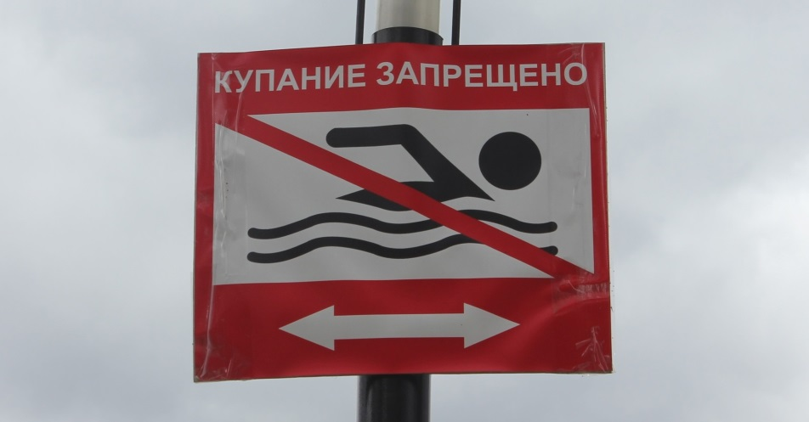
Фото пресс-службы ГУ МЧС России по Белгородской области.
http://belgorodtv.ru/?p=199589

В Белгородской области продлен особый противопожарный режим
24.05.2021
Особый противопожарный режим на территории области продлен до 13 июня. Об этом сообщили в региональном МЧС.
На период действия противопожарного режима ограничено пребывание граждан в лесных насаждениях на территории области и въезд в них транспортных средств, проведение культурно-массовых и спортивных мероприятий, разведение костров, проведение лесосечных работ и работ, связанных с применением машин, открытого огня. Нарушение правил пожарной безопасности в лесах в условиях особого противопожарного режима грозит административным штрафом.
Спасатели напоминают о недопустимости использования открытого огня в лесах, природных экосистемах и на прилегающих к ним территориях, включая намеренное сжигание сухой растительности и бытового мусора.
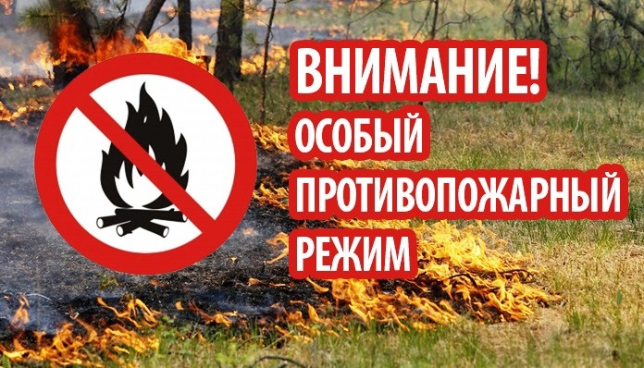
Фото пресс-службы ГУ МЧС России по Белгородской области.
http://belgorodtv.ru/?p=199574

Сотрудники МЧС и полиции сняли с козырька подъезда 90-летнего пенсионера
24.05.2021
ЧП произошло в областном центре накануне. Как сообщили в Главном управлении МЧС России по Белгородской области, очевидец позвонил в службу спасения и рассказал, что на улице Щорса пожилой мужчина стоит на козырьке подъезда и никак не может самостоятельно спуститься.
К месту вызова выехали спасатели, дежурный караул второй пожарно-спасательной части и сотрудники полиции и скорой медицинской помощи. На месте выяснилось, что мужчина 1931 года рождения по непонятным причинам выбрался из окна квартиры и спустился на козырек подъезда. Но в силу возраста подняться назад в квартиру или спуститься вниз самостоятельно он уже не смог. Чтобы помочь 90-летнему пенсионеру, спасатели приставили к козырьку подъезда штурмовую лестницу, вместе с сотрудниками полиции взобрались к мужчине и, обвязав его спасательной веревкой для страховки, помогли с осторожностью спуститься на землю.
Медицинская помощь пенсионеру не понадобилась.
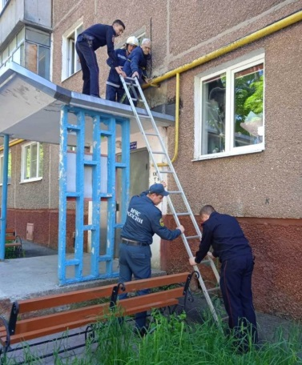
Фото пресс-службы ГУ МЧС России по Белгородской области.
http://belgorodtv.ru/?p=199570
31.мвд.рф

Информация о ДТП на дорогах Белгородской области
Сегодня 10:01
23 мая на территории области совершено 1 дорожно-транспортное происшествие, в результате которого 4 человека получили телесные повреждения.
Вид ДТП:
- столкновение.
Яковлевский городской округ.
По предварительным данным, в 11 часов 55 минут на 650 км ФАД «Крым» 44-летняя женщина, управляя автомобилем «Шевроле Авео», двигаясь со стороны г. Курск в направлении г. Белгорода, не выбрала безопасную дистанцию до впереди двигавшегося автомобиля «Рено Меган» под управлением 23-летнего водителя, который осуществлял поворот в направлении с. Гостищево. В результате ДТП водители автомобилей, а также пассажиры автомобиля «Шевроле»: 18-летняя девушка и 13-летний подросток, получили телесные повреждения.
https://31.xn--b1aew.xn--p1ai/news/item/24342855/
mchsmedia.ru

Белгородские спасатели помогли 90-летнему пенсионеру
13:50 • Сегодня
Общество Новости МЧСНовости регионовПроисшествияЗдоровье
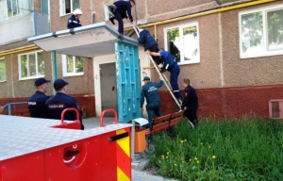Фото: пресс-службы ГУ МЧС России по Белгородской области
Тревожный сигнал поступил в Службу спасения в воскресенье днем. Звонивший очевидец рассказал спасателям, что на улице Щорса Белгорода пожилой мужчина стоит на козырьке подъезда и не может самостоятельно спуститься.
К месту вызова выехали спасатели Белгорода, дежурный караул пожарно-спасательной части №2, сотрудники полиции и скорой медицинской помощи.
По прибытии на место, выяснилось, что 90-летний дедушка неизвестно почему выбрался из окна квартиры и спустился на козырек подъезда. Вернуться в квартиру или спуститься вниз он не мог.
Спасатели приставили к козырьку подъезда штурмовую лестницу, вместе с полицейскими забрались к мужчине и, обвязав его спасательной веревкой для страховки, помогли спуститься на землю.
Помощь медиков дедушке не понадобилась. Пенсионер поблагодарил прибывших на вызов сотрудников экстренных служб. Сотрудники МЧС и полиции проводили спасенного в его квартиру, сообщает пресс-служба ГУ МЧС России по Белгородской области.
Материал взят с портала МЧС Медиа
http://www.mchsmedia.ru/news/item/6653615/
mirbelogorya.ru

В белгородском аквапарке потушили условный пожар. На эвакуацию ушло 4 минуты
Раздел: Белгород
Опубликовано: 24.05.2021 18:23
Автор: Михаил Перетокин, Елена Зачепа
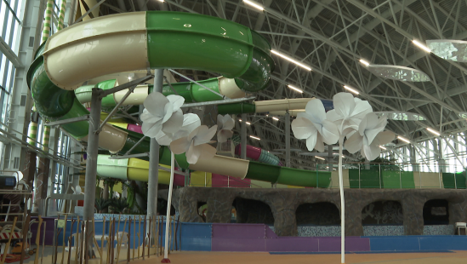Фото: «Мир Белогорья»Спасатели провели очередное обучающее занятие для персонала белгородского аквапарка. По легенде учений возгорание произошло в шахте лифта. В то время как на место уже выехал пожарный расчёт, параллельно шла эвакуация сотрудников.
Точкой сбора стала парковка возле здания. Эта зона считается безопасной. Здесь же происходит разбор ситуации со спасателями. Такие отработки в белгородском аквапарке проходят каждый понедельник. Действия доведены до автоматизма.
«Вся эвакуация прошла в течение четырёх минут. В нормативное время уложились. Замечаний нет», – отметил главный государственный инспектор по пожарному надзору Белгородского района ГУ МЧС России по Белгородской области Николай Чернов.
Тушить импровизированное пламя прибыли сотрудники специализированной пожарно-спасательной части. Обнаружили двух пострадавших. На них необходимо было надеть кислородные маски и эвакуировать. Для дополнительной сложности очаг условного возгорания в аквапарке меняют каждое занятие. К непредвиденным ситуациям готовят весь персонал.
«Очень важной является «мокрая зона», потому что она является и самой сложной. Люди находятся в воде, люди находятся на горках, в бассейнах, в общепите. И здесь очень важна слаженная деятельность всей команды в целом – инструкторов, службы безопасности», – подчеркнул генеральный директор белгородского аквапарка Антон Ковалёв.
«Лазурный» – крупнейший аквапарк во всём Черноземье. Он занимает 12 тыс. квадратных метров и способен вмещать до тысячи человек. Чтобы обеспечить безопасность каждого посетителя, такие обучающие мастер-классы для персонала – крайняя необходимость.
https://mirbelogorya.ru/region-news/37-belgorod/41403-v-belgorodskom-akvaparke-potushili-uslovnyj-pozhar-na-evakuatsiyu-ushlo-4-minuty.html
moe-belgorod.ru

В Белгороде пенсионера спасли с козырька подъезда
Инцидент случился на улице Щорса

12:28, сегодня
: 31.mchs.gov.ru
В Белгороде пенсионера спасли с козырька подъезда. Об этом сообщает пресс-служба регионального ГУ МЧС.
По данным ведомства, инцидент случился вчера, 23 мая. Звонок с просьбой о помощи поступил в службу спасения в 12:08. Случайный прохожий рассказал, что дедушка никак не может спуститься с козырька подъезда одного из домов на улице Щорса.
На вызов отправились спасатели, дежурный караул пожарно-спасательной части № 2 и сотрудники скорой помощи. Как оказалось, 90-летний пенсионер попал на козырек из окна своей квартиры. Зачем он так сделал, до сих пор остается загадкой, но вернуться обратно в свое жилье или спуститься на землю дедушка уже не смог. Спасатели привязали к козырьку штурмовую лестницу, взобрались к мужчине, обвязали его спасательной веревкой и помогли спуститься.
Подробнее: https://moe-belgorod.ru/news/society/1094206
https://moe-belgorod.ru/news/society/1094206

Под Белгородом в столкновении двух иномарок пострадали четыре человека
В их числе трое взрослых и подросток

11:35, сегодня
Происшествия
.мвд.рф, видео:vk.com/autobelgorod
В Белгородской области в столкновении двух иномарок пострадали четыре человека. Об этом сообщает пресс-служба регионального УМВД.
По данным ведомства, авария случилась вчера, 23 мая, в 11:55 на 650-м километре ФАЗ «Крым» в черте Яковлевского городского округа. Предполагаемой виновницей стала 44-летняя автомобилистка, которая находилась на рулем «Шевроле Авео». Женщина не выдержала дистанцию и влетела в «Рено Меган», который двигался впереди под управлением 23-летнего молодого человека. «Рено» как раз поворачивал в сторону Гостищево.
Травмы получили водители обеих иномарок. Также пострадали двое пассажиров «Шевроле». В их числе 18-летняя девушка и 13-летний мальчик.
Подробнее: https://moe-belgorod.ru/news/incidents/1094199
https://moe-belgorod.ru/news/incidents/1094199
гибдд.рф

Информация о ДТП на дорогах Белгородской области
Май, 24 09:00
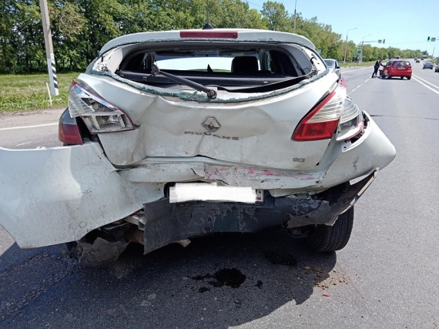
23 мая на территории области совершено 1 дорожно-транспортное происшествие, в результате которого 4 человека получили телесные повреждения.
Вид ДТП:
- столкновение.
Яковлевский городской округ.
По предварительным данным, в 11 часов 55 минут на 650 км ФАД «Крым» 44-летняя женщина, управляя автомобилем «Шевроле Авео», двигаясь со стороны г. Курск в направлении г. Белгорода, не выбрала безопасную дистанцию до впереди двигавшегося автомобиля «Рено Меган» под управлением 23-летнего водителя, который осуществлял поворот в направлении с. Гостищево. В результате ДТП водители автомобилей, а также пассажиры автомобиля «Шевроле»: 18-летняя девушка и 13-летний парень, получили телесные повреждения.
https://xn--90adear.xn--p1ai/r/31/news/item/24342458
go31.ru

В Белгороде с козырька подъезда сняли пенсионера
11:56, 24 мая
спасение
Происшествия

Go31.ru
В Белгороде сотрудники МЧС спасли 90-летнего мужчину, который по непонятным причинам вышел через окно квартиры на козырёк подъезда и не смог взобраться обратно.
Тревожный звонок раздался в службе спасения в воскресенье днём. Прохожий рассказал спасателям, что на улице Щорса пожилой мужчина стоит на козырьке подъезда. на вызов направили спасателей, полицию и скорую.
Прибывшие на место спасатели выяснили, что мужчина 1931 года рождения непонятно почему выбрался из окна квартиры и спустился на козырёк подъезда. Но в силу возраста подняться назад не смог.
Чтобы помочь пенсионеру, спасатели приставили к козырьку подъезда штурмовую лестницу, поднялись к мужчине и, обвязав его верёвкой для страховки, спустили вниз. Медицинская помощь пожилому белгородцу не понадобилась.
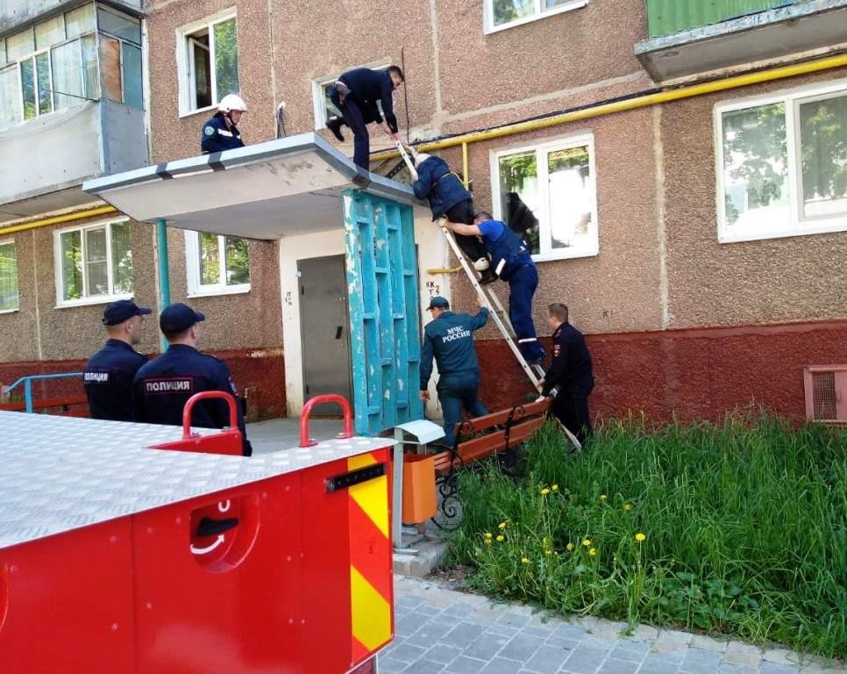
В Белгороде 90-летний мужчина оказался на козырьке подъездана козырьке подъезда

https://www.go31.ru/news/3110777/v-belgorode-s-kozyrka-podezda-snali-pensionera
belgorod.monavista.ru
СЕГОДНЯ 24 МАЯ, 15:00

Инспекторы ГИМС проверяют готовность мест массового отдыха к купальному сезону
БЕЛГОРОД
На сегодняшний день инспекторы Государственной инспекции по маломерным судам проверили 53 места массового отдыха людей на воде из 65. Об этом сообщили в региональном МЧС.
Сегодня спасатели проверили реку Оскол в поселке Волоконовка. Сотрудники МЧС оценили техническое состояние мостков,...
https://belgorod.monavista.ru/news/4200251/
СЕГОДНЯ 24 МАЯ, 12:00

В регионе продлен особый противопожарный режим
БЕЛГОРОД

ДЕЛИСЬ
- FB
- TWEET
-  VK
- ПЕЧАТЬ
Постановлением Правительства Белгородской области от 17.05.2021 года № 175-пп особый противопожарный режим на территории области продлен до 13 июня.
На период действия особого противопожарного режима ограничено пребывание граждан в лесных насаждениях на территории области и въезд в них...
https://belgorod.monavista.ru/news/4199763/
znamya31.ru
10:19, 24 мая 2021
Анна Шацкая 122

Власти продлили особый противопожарный режим в Белгородской области
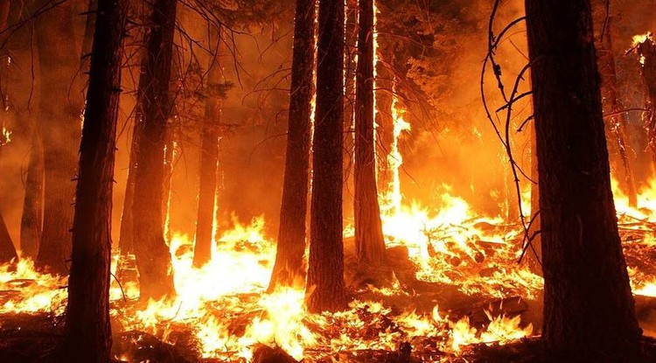Фото: pixabay.com
17 мая подписано постановление правительства №175-пп.
Тематика
Социальная сфера
Категория
Новость
Особый противопожарный режим продлён в Белгородской области до 13 июня, подписано постановление правительства Белгородской области 175-пп. В это время ограничат пребывание белгородцев в лесах.
«Кроме того, в лес нельзя будет въехать на автомобиле, развести костёр, проводить работы, связанные с применением открытого огня, машин», — рассказали в пресс-службе МЧС по Белгородской области.
Нарушение требований может повлечь за собой наложение административного штрафа. Белгородцы в случае возникновения пожаров смогут обратиться к спасателям по номерам 101 и 112.
https://znamya31.ru/obshestvo/socialnaya-sfera/17077.html
belnovosti.ru
15:56, 24 мая 2021
Таисия Мерчанская

До 13 июня в Белгородской области продлён особый противопожарный режим
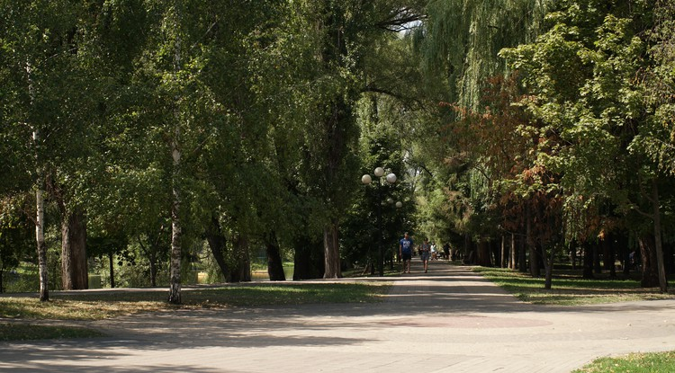Фото: "Белгород-Медиа"
Об этом сообщили в пресс-службе МЧС России по Белгородской области

Согласно постановлению правительства Белгородской области от 17.05.2021 года № 175-пп особый противопожарный режим на территории области продлён до 13 июня.
На период действия режима в лесных насаждениях ограничили пребывание граждан, въезд на транспортных средствах, проведение культурно-массовых и спортивных мероприятий, разведение костров, а также ограничили проведение лесосечных работ и работ, связанных с применением машин и открытого огня.
Пресс-служба МЧС России по Белгородской области напоминает, что нарушение требований режима наказывается административными штрафами.
Согласно статье 20.4 части 2 КоАП РФ нарушение требований пожарной безопасности в условиях особого противопожарного режима влечёт предупреждение или наложение административного штрафа. Для граждан — в размере от 2 тыс. до 4 тыс. руб., для должностных лиц — в размере от 15 тыс. до 30 тыс. руб., для юридических лиц — от 400 тыс. до 500 тыс. руб.
Напомним, что особый противопожарный режим действовал в области с 26 апреля до 24 мая 2021 года.

https://www.belnovosti.ru/obshestvo/bezopasnost/103328.html
15:10, 24 мая 2021
Александра Склярова

Пожилой белгородец не мог спуститься с козырька подъезда
Чтобы спасти мужчину, сотрудникам МЧС и полиции пришлось воспользоваться штурмовой лестницей

Очевидец позвонил в Службу спасения в 12 часов дня и рассказал о пожилом мужчине, который не может самостоятельно спуститься с козырька подъезда на улице Щорса.
Оказалось, что белгородец 1931 года рождения вылез из окна квартиры и спустился на козырек подъезда. Сотрудники МЧС с помощью штурмовой лестницы обвязали пенсионера спасательной веревкой для страховки и, вместе с сотрудниками полиции, помогли спуститься на землю. Мужчине медицинская помощь не потребовалась.
Позже пенсионер пояснил, что хотел выбраться на улицу. Сейчас он находится с родственниками.
https://www.belnovosti.ru/103324.html?utm_source=yxnews&utm_medium=desktop
16:17, 24 мая 2021
Таисия Мерчанская

Столбики термометров в Белгороде во вторник поднимутся до +27˚С
Фото: ru.freepik.com
Но ночью местами ожидаются кратковременные дожди и грозы

По данным белгородских синоптиков, завтра, 25 мая, на территории региона ожидается переменная облачность. Ветер северный, до 11 метров в секунду.
В Белгородской области температура воздуха ночью опустится до +14˚С, днем воздух прогреется до +27˚С. В Белгороде ночью ожидается до +13˚С, днем от +22˚С до +24˚С.
https://www.belnovosti.ru/103331.html
fonar.tv

В Белгороде спасатели и полицейские помогли пенсионеру спуститься с козырька подъезда
90-летний мужчина по непонятным причинам выбрался из окна квартиры и залез на козырёк подъезда.
В полдень, 23 мая, к спасателям поступил звонок о том, что на улице Щорса на козырьке подъезда в жилом доме стоит пенсионер. Самостоятельно спуститься он не мог, поэтому к нему на помощь выехала бригада МЧС, полиции и скорой помощи.
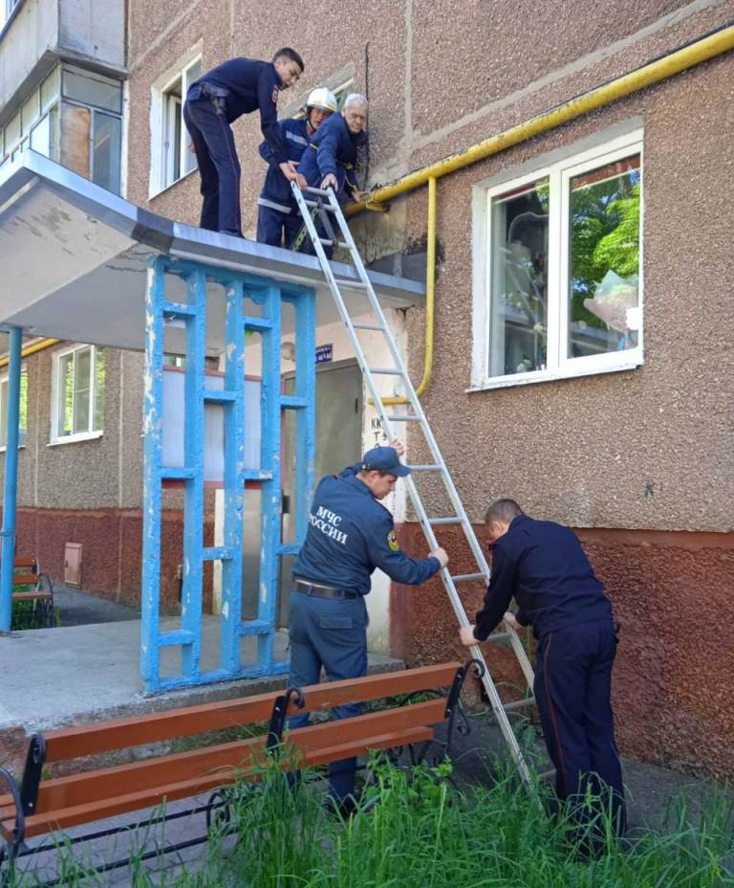
90-летний мужчина по неизвестным причинам выбрался из окна квартиры, спустился на козырёк подъезда и стоял там. Спасатели приставили к козырьку подъезда штурмовую лестницу, вместе с сотрудниками полиции взобрались к мужчине и, обвязав его спасательной веревкой для страховки, помогли спуститься на землю.
https://fonar.tv/news/2021/05/24/v-belgorode-spasateli-i-policeyskie-pomogli-pensioneru-spustitsya-s-kozyrka-podezda?utm_source=yxnews&utm_medium=desktop

